GE FlowFit T-Stück mit Innengewinde Rg+ d25-Rp1/2-20

Geberit

Eigenschaften

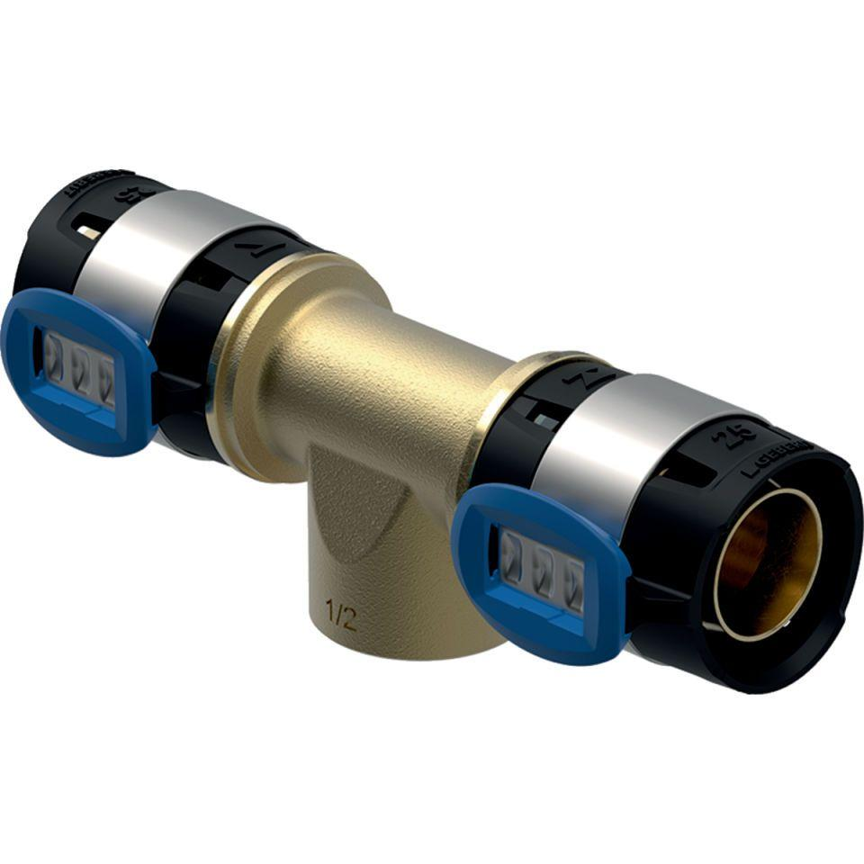

GTIN:

4025416605225

HAN:

620157001

Werkstoff

Rotguss